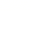
圆锥曲线的经典结论
一、椭 圆
  - 点P处的切线PT平分△PF₁F₂在点P处的外角.（椭圆的光学性质）
  - PT平分△PF₁F₂在点P处的外角，则焦点在直线PT上的射影H点的轨迹是以长轴为直径的圆，除去长轴的两个端点.（中位线）
  - 以焦点弦PQ为直径的圆必与对应准线相离.以焦点半径PF₁为直径的圆必与以长轴为直径的圆内切.（第二定义）
  - 若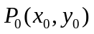在椭圆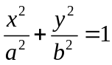上，则过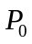的椭圆的切线方程是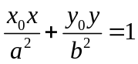.（求导）
  - 若在椭圆外 ，则过Po作椭圆的两条切线切点为P₁、P₂，则切点弦P₁P₂的直线方程是.（结合4）
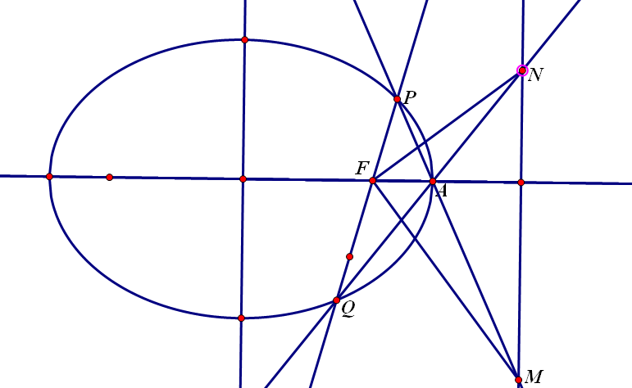
  - 椭圆 (a＞b＞0)的左右焦点分别为F₁，F ₂，点P为椭圆上任意一点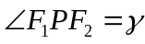，则椭圆的焦点角形的面积为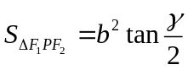.（余弦定理+面积公式+半角公式）
  - 椭圆（a＞b＞0）的焦半径公式：
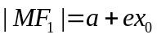,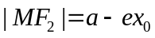(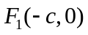 , 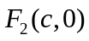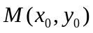).（第二定义）
  - 设过椭圆焦点F作直线与椭圆相交 P、Q两点，A为椭圆长轴上一个顶点，连结AP 和AQ分别交相应于焦点F的椭圆准线于M、N两点，则MF⊥NF
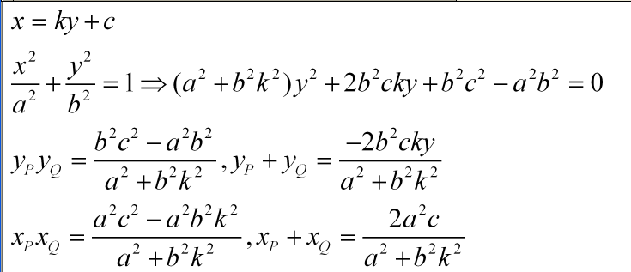
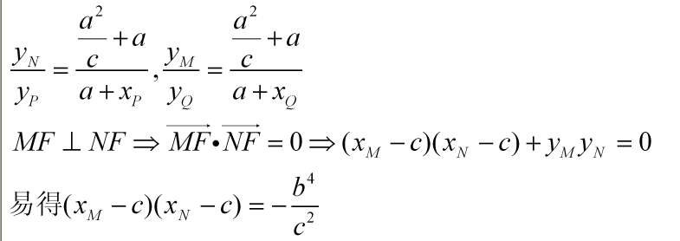

  - 过椭圆一个焦点F的直线与椭圆交于两点P、Q, A₁、A₂为椭圆长轴上的顶点，A₁P和A₂Q交于点M，A₂P和A₁Q交于点N，则MF⊥NF. MN其实就在准线上，下面证明他在准线上
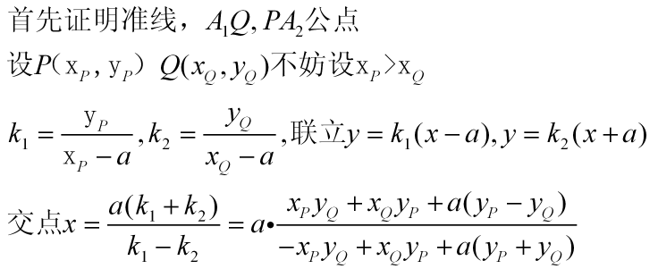
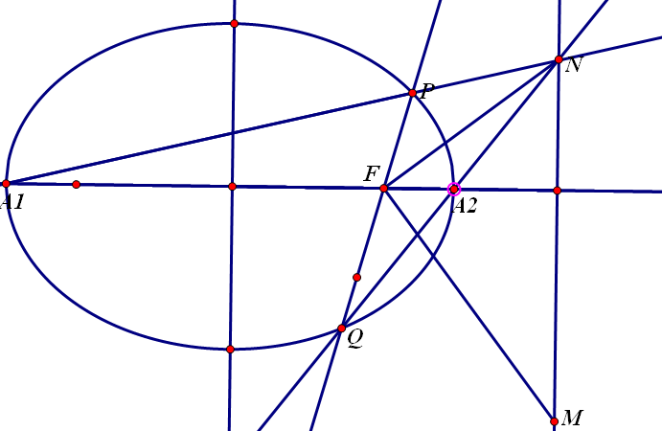
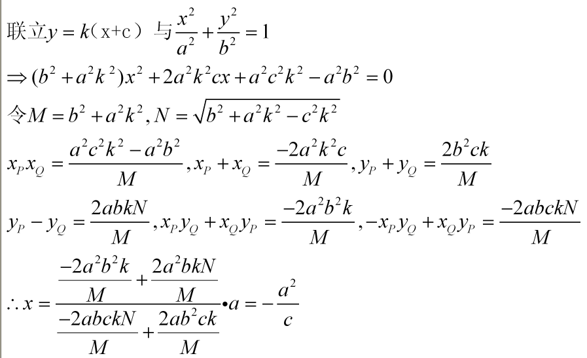
根据第8条，证毕
  - AB是椭圆的不平行于对称轴的弦，M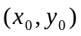为AB的中点，则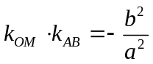，即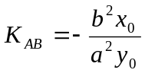。（点差法）
  - 若在椭圆内，则被Po所平分的中点弦的方程是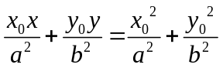.（点差法）
  - 若在椭圆内，则过Po的弦中点的轨迹方程是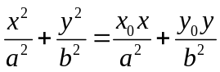.（点差法）
二、双曲线
  - 点P处的切线PT平分△PF₁F₂在点P处的内角.（同上）
  - PT平分△PF₁F₂在点P处的内角，则焦点在直线PT上的射影H点的轨迹是以长轴为直径的圆，除去长轴的两个端点.（同上）
  - 以焦点弦PQ为直径的圆必与对应准线相交.（同上）
  - 以焦点半径PF₁为直径的圆必与以实轴为直径的圆相切.（内切：P在右支；外切：P在左支）（同上）
  - 若在双曲线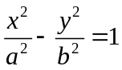（a＞0,b＞0）上，则过的双曲线的切线方程是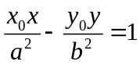.（同上）
  - 若在双曲线（a＞0,b＞0）外 ，则过Po作双曲线的两条切线切点为P₁、P₂，则切点弦P₁P₂的直线方程是.（同上）
  - 双曲线（a＞0,b＞o）的左右焦点分别为F₁，F ₂，点P为双曲线上任意一点，则双曲线的焦点角形的面积为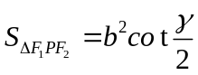.（同上）
  - 双曲线（a＞0,b＞o）的焦半径公式：( ,
当在右支上时，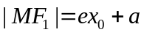,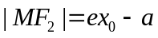.
当在左支上时，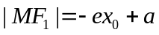,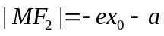（同上）
  - 设过双曲线焦点F作直线与双曲线相交 P、Q两点，A为双曲线长轴上一个顶点，连结AP 和AQ分别交相应于焦点F的双曲线准线于M、N两点，则MF⊥NF.（同上）
  - 过双曲线一个焦点F的直线与双曲线交于两点P、Q, A₁、A₂为双曲线实轴上的顶点，A₁P和A₂Q交于点M，A₂P和A₁Q交于点N，则MF⊥NF.（同上）
  - AB是双曲线（a＞0,b＞0）的不平行于对称轴的弦，M为AB的中点，则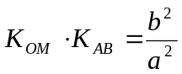，即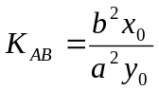。（同上）
  - 若在双曲线（a＞0,b＞0）内，则被Po所平分的中点弦的方程是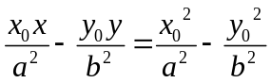.（同上）
  - 若在双曲线（a＞0,b＞0）内，则过Po的弦中点的轨迹方程是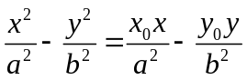.（同上）

椭圆与双曲线的对偶性质--（会推导的经典结论）

椭 圆
  - 椭圆（a＞b＞o）的两个顶点为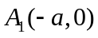,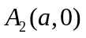，与y轴平行的直线交椭圆于P_{1、}P₂时A₁P₁与A₂P₂交点的轨迹方程是.
证明
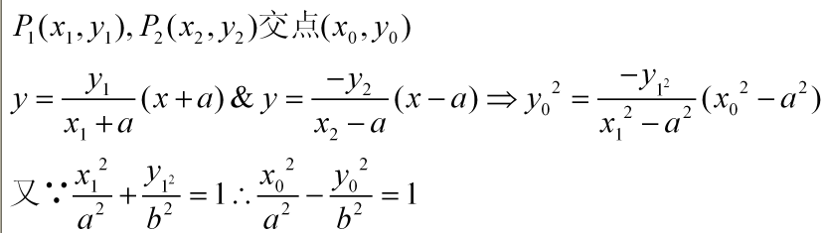
  - 过椭圆 (a＞0, b＞0)上任一点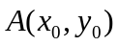任意作两条倾斜角互补的直线交椭圆于B,C两点，则直线BC有定向且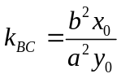（常数）.
证明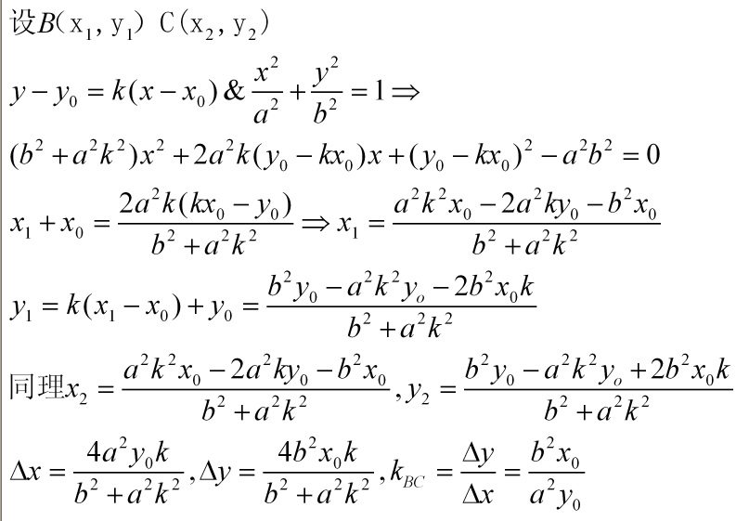
  - 若P为椭圆（a＞b＞0）上异于长轴端点的任一点,F₁, F ₂是焦点, 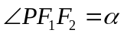, 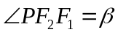，则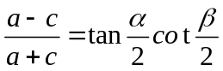.
证法1（代数）
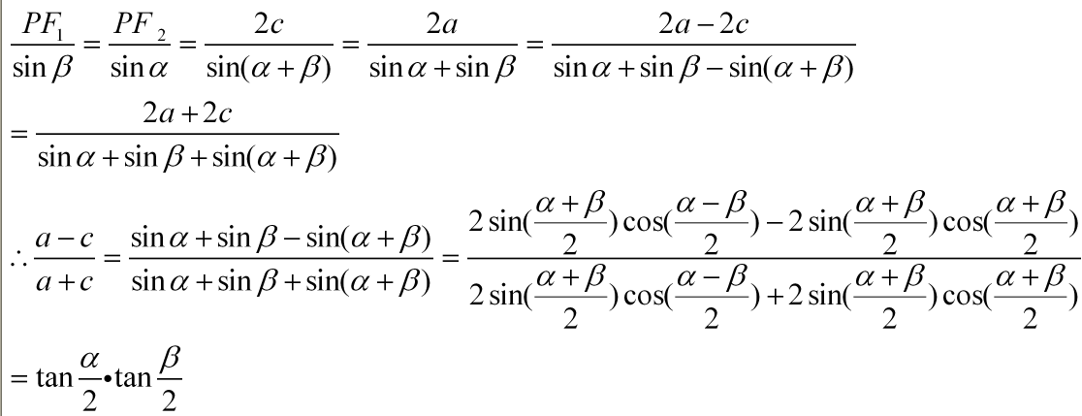
证法二（几何）
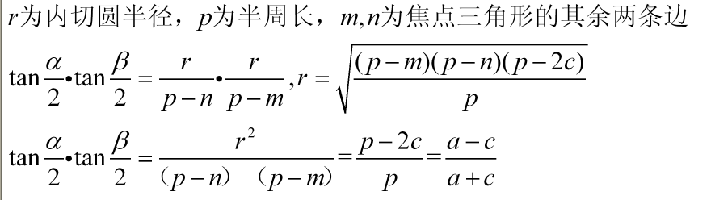
  - 设椭圆（a＞b＞0）的两个焦点为F₁、F₂,P（异于长轴端点）为椭圆上任意一点，在△PF₁F₂中，记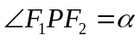, 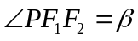,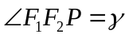，则有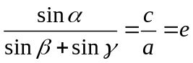.（上条已证）
  - 若椭圆（a＞b＞0）的左、右焦点分别为F₁、F₂，左准线为L，则当0＜e≤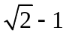时，可在椭圆上求一点P，使得PF₁是P到对应准线距离d与PF₂的比例中项.
  - P为椭圆（a＞b＞0）上任一点,F₁,F₂为二焦点，A为椭圆内一定点，则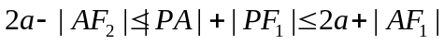,当且仅当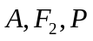三点共线时，等号成立.
  - 椭圆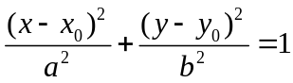与直线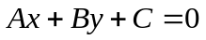有公共点的充要条件是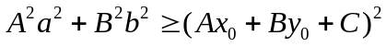.
  - 已知椭圆（a＞b＞0），O为坐标原点，P、Q为椭圆上两动点，且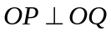.（1）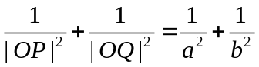;（2）|OP|²+|OQ|²的最大值为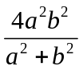;（3）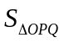的最小值是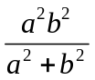.
证明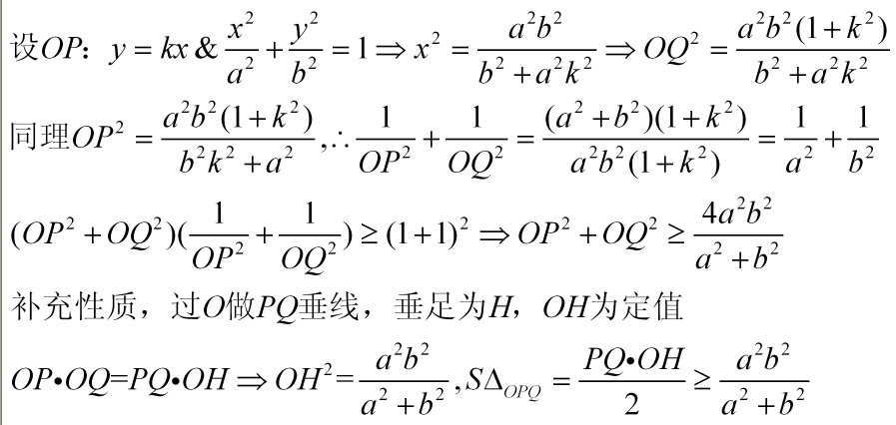
  - 过椭圆（a＞b＞0）的左焦点F作直线交该椭圆右支于M,N两点，弦MN的垂直平分线交x轴于P，则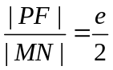.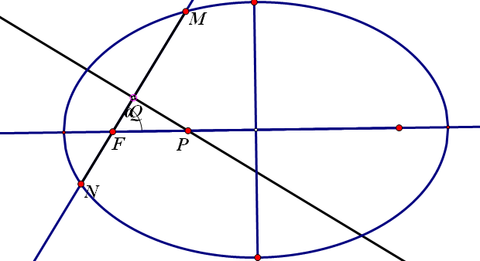
证明
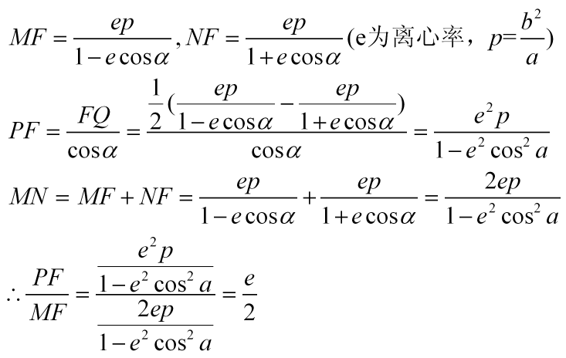
（图片有误，ep=b^2/a）
  - 已知椭圆（ a＞b＞0） ,A、B、是椭圆上的两点，线段AB的垂直平分线与x轴相交于点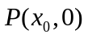, 则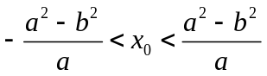.
  - 设P点是椭圆（ a＞b＞0）上异于长轴端点的任一点,F₁、F₂为其焦点记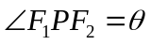，则(1)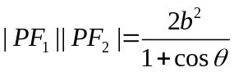.(2) 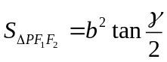.
  - 设A、B是椭圆（ a＞b＞0）的长轴两端点，P是椭圆上的一点，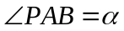, 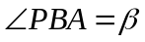,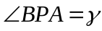，c、e分别是椭圆的半焦距离心率，则有(1)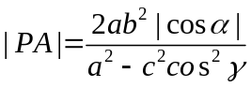.(2) 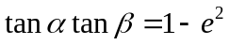.(3) 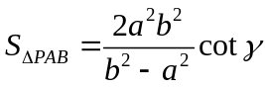.
  - 已知椭圆（ a＞b＞0）的右准线与x轴相交于点，过椭圆右焦点的直线与椭圆相交于A、B两点,点在右准线上，且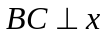轴，则直线AC经过线段EF 的中点.
证明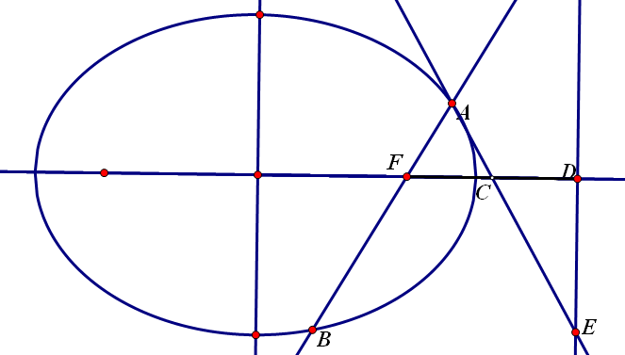
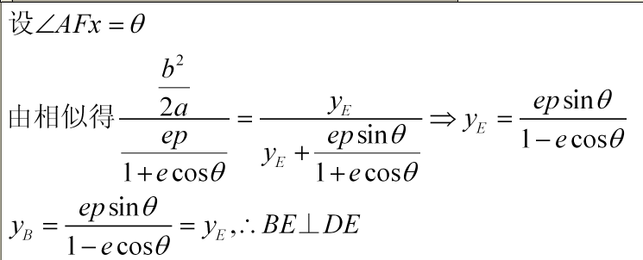

  - 过椭圆焦半径的端点作椭圆的切线，与以长轴为直径的圆相交，则相应交点与相应焦点的连线必与切线垂直.（之前有类似的）
  - 过椭圆焦半径的端点作椭圆的切线交相应准线于一点，则该点与焦点的连线必与焦半径互相垂直.
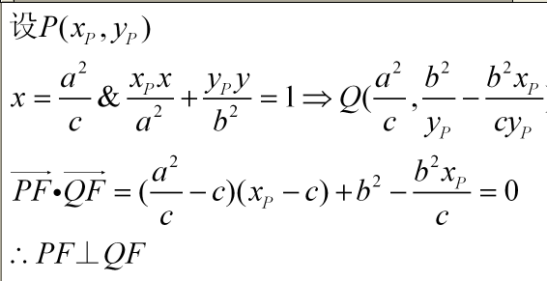
  - 椭圆焦三角形中,内点到一焦点的距离与以该焦点为端点的焦半径之比为常数e(离心率). （角分线定理+合比公式）
（注:在椭圆焦三角形中,非焦顶点的内、外角平分线与长轴交点分别称为内、外点.）
  - 椭圆焦三角形中,内心将内点与非焦顶点连线段分成定比e.（角分线定理）
  - 椭圆焦三角形中,半焦距必为内、外点到椭圆中心的比例中项.（角分线定理）
双曲线
    - 双曲线（a＞0,b＞0）的两个顶点为,，与y轴平行的直线交双曲线于P_{1、}P₂时A₁P₁与A₂P₂交点的轨迹方程是.（同上）
    - 过双曲线（a＞0,b＞o）上任一点任意作两条倾斜角互补的直线交双曲线于B,C两点，则直线BC有定向且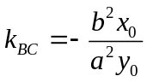（常数）.（同上）
    - 若P为双曲线（a＞0,b＞0）右（或左）支上除顶点外的任一点,F₁, F ₂是焦点, , ，则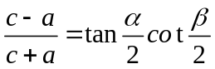（或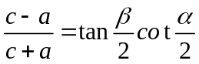）.（同上）
    - 设双曲线（a＞0,b＞0）的两个焦点为F₁、F₂,P（异于长轴端点）为双曲线上任意一点，在△PF₁F₂中，记, ,，则有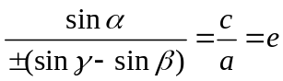.（同上）
    - 若双曲线（a＞0,b＞0）的左、右焦点分别为F₁、F₂，左准线为L，则当1＜e≤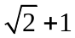时，可在双曲线上求一点P，使得PF₁是P到对应准线距离d与PF₂的比例中项.
    - P为双曲线（a＞0,b＞0）上任一点,F₁,F₂为二焦点，A为双曲线内一定点，则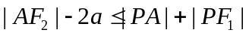,当且仅当三点共线且和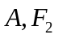在y轴同侧时，等号成立.
    - 双曲线（a＞0,b＞0）与直线有公共点的充要条件是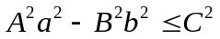.
    - 已知双曲线（b＞a ＞0），O为坐标原点，P、Q为双曲线上两动点，且.
（1）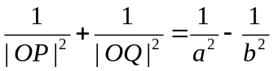;（2）|OP|²+|OQ|²的最小值为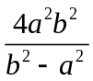;（3）的最小值是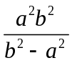.（同上）
    - 过双曲线（a＞0,b＞0）的右焦点F作直线交该双曲线的右支于M,N两点，弦MN的垂直平分线交x轴于P，则.（同上）
    - 已知双曲线（a＞0,b＞0）,A、B是双曲线上的两点，线段AB的垂直平分线与x轴相交于点, 则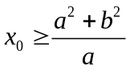或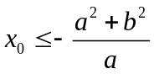.
    - 设P点是双曲线（a＞0,b＞0）上异于实轴端点的任一点,F₁、F₂为其焦点记，则(1)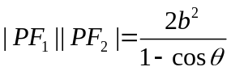.(2) 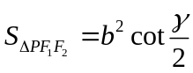.（同上）
    - 设A、B是双曲线（a＞0,b＞0）的长轴两端点，P是双曲线上的一点，, ,，c、e分别是双曲线的半焦距离心率，则有(1)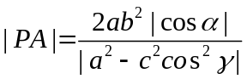.
(2) .(3) 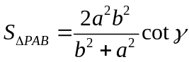.
    - 已知双曲线（a＞0,b＞0）的右准线与x轴相交于点，过双曲线右焦点的直线与双曲线相交于A、B两点,点在右准线上，且轴，则直线AC经过线段EF 的中点.（同上）
    - 过双曲线焦半径的端点作双曲线的切线，与以长轴为直径的圆相交，则相应交点与相应焦点的连线必与切线垂直.（同上）
    - 过双曲线焦半径的端点作双曲线的切线交相应准线于一点，则该点与焦点的连双曲线焦三角形中,外点到一焦点的距离与以该焦点为端点的焦半径之比为常数e(离心率).（同上）
(注:在双曲线焦三角形中,非焦顶点的内、外角平分线与长轴交点分别称为内、外点).（同上）
    - 双曲线焦三角形中,其焦点所对的旁心将外点与非焦顶点连线段分成定比e.（同上）
    - 双曲线焦三角形中,半焦距必为内、外点到双曲线中心的比例中项.（同上）
    - 已知椭圆上一点，以直线与椭圆交于M,N两点，恒有P0M⊥PON，则直线横过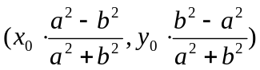
证明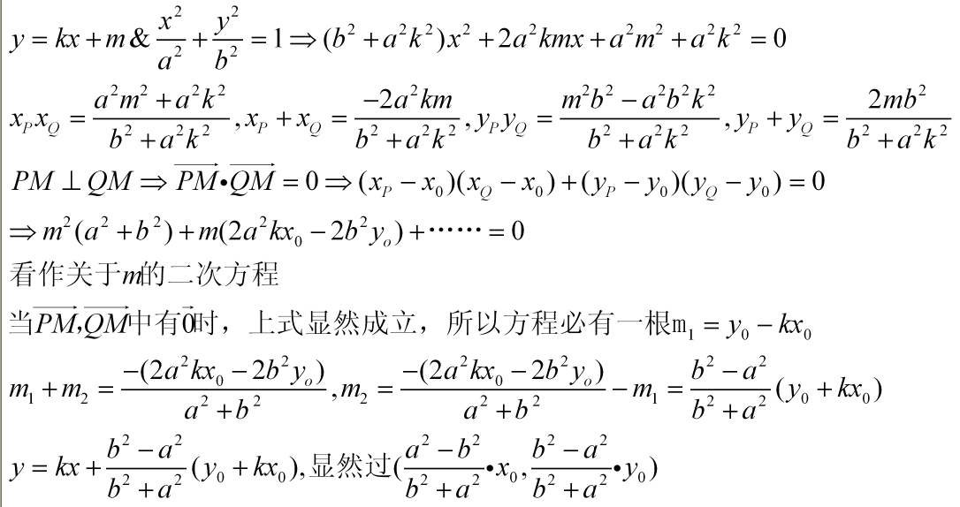
    - 已知椭圆，不再椭圆上的一点P，过P做倾斜角互补的两直线，与椭圆交于A,B,C,D四点，则A,B,C,D四点共圆
证明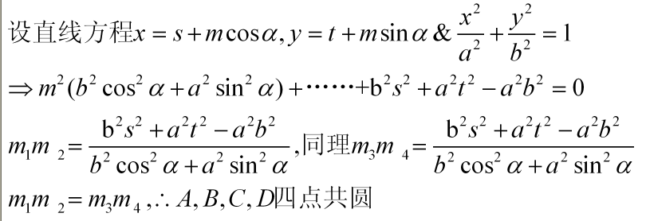

其他常用公式：
1、连结圆锥曲线上两个点的线段称为圆锥曲线的弦，利用方程的根与系数关系来计算弦长，常用的弦长公式：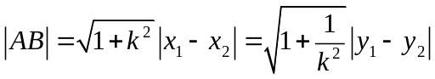
2、直线的一般式方程：任何直线均可写成(A,B不同时为0)的形式。
3、知直线横截距，常设其方程为(它不适用于斜率为0的直线)
与直线垂直的直线可表示为。
4、两平行线间的距离为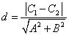。
5、若直线与直线平行
则 （斜率）且（在轴上截距） （充要条件）
6、圆的一般方程：，特别提醒：只有当时，方程才表示圆心为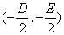，半径为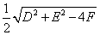的圆。二元二次方程表示圆的充要条件是且且。
7、圆的参数方程：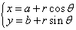（为参数），其中圆心为，半径为。圆的参数方程的主要应用是三角换元：；
8、为直径端点的圆方程
切线长：过圆（）外一点所引圆的切线的长为（）
9、弦长问题：①圆的弦长的计算：常用弦心距，弦长一半及圆的半径所构成的直角三角形来解：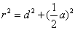；②过两圆、交点的圆(公共弦)系为，当时，方程为两圆公共弦所在直线方程.

抛物线焦点弦性质总结30条
- 以AB为直径的圆与准线相切；
- 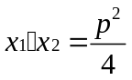;
- 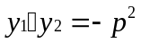;
- 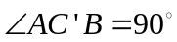;
- 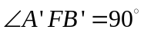;
- 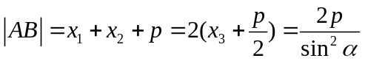;
- 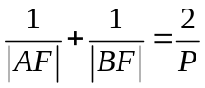;
- A、O、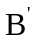三点共线；
- B、O、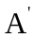三点共线；
- 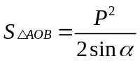；
- 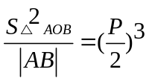（定值）；
- 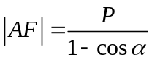；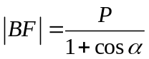；
- 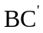垂直平分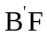；
- 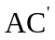垂直平分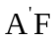；
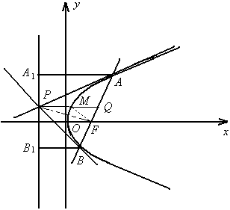
- 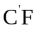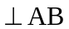；
- 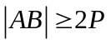；
- 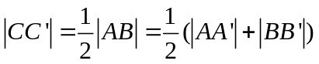；
- 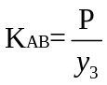；
- 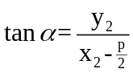;
- 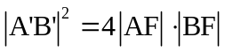;
- 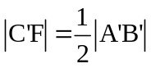.
- 切线方程 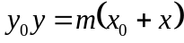
3、AB是抛物线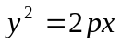（p＞0）焦点弦，Q是AB的中点，l是抛物线的准线，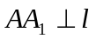，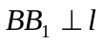，过A，B的切线相交于P，PQ与抛物线交于点M．则有
结论6 PA⊥PB．
结论7 PF⊥AB．
结论8 M平分PQ．
结论9 PA平分∠A₁AB，PB平分∠B₁BA．
结论10 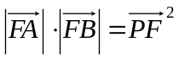
结论11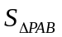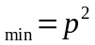
二)非焦点弦与切线
思考：当弦AB不过焦点，切线交于P点时，
也有与上述结论类似结果：
结论12 ①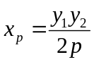，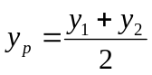
结论13 PA平分∠A₁AB，同理PB平分∠B₁BA．
结论14 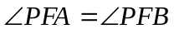
结论15 点M平分PQ
结论16

